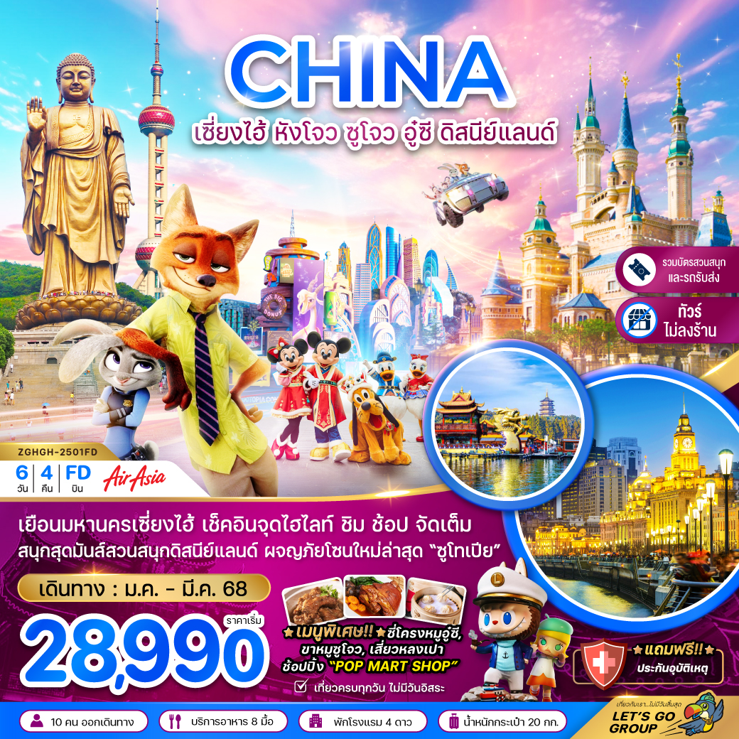

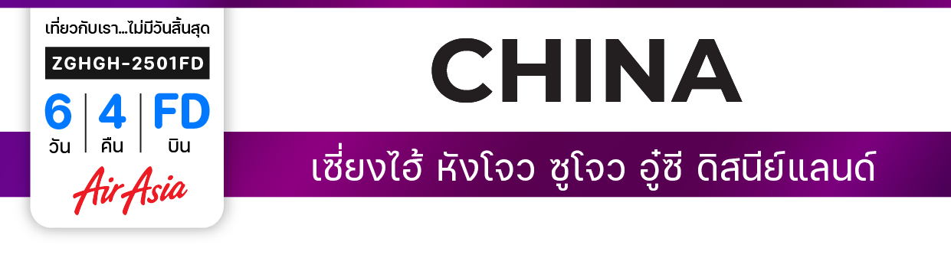

**ไฟล์ทบิน**

**เวลาออก**

**เวลาถึง**

**ไฟล์ทบิน**

**เวลาออก**

**เวลาถึง**

**FD568**

**16:05**

**21:05**

**FD569**

**22:15**

**01:40**



**DMK**

**HGH**

**เริ่มต้น**

**28,990**

**บาท**

**น้ำหนักกระเป๋า 20 Kg**

**อาหาร 8 มื้อ**

**โปรแกรมเดินทาง 6 วัน 4 คืน AIR ASIA**

**มกราคม – มีนาคม 2568**



**HGH**

**DMK**

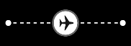

|  |  |  |  |  |  |
| --- | --- | --- | --- | --- | --- |
| **วันที่** | **โปรแกรมทัวร์** | **เช้า เที่ยง เย็น** | | | **โรงแรม** |
| **1** | **สนามบินดอนเมือง - สนามบินหังโจว เซียวซาน** |  |  |  | **MICROTEL BY WYNDHAM**  **HOTEL HANGZHOU**  **หรือเทียบเท่า** |
| **2** | **เมืองอู๋ซี – พระใหญ่หลิงซานต้าฝ๋อ – เมืองซูโจว – ถนนโบราณซานถังเจี่ย** | **Checkmark** | **ซี่โครง**  **หมูอู๋ซี** | **ขาหมู**  **ซูโจว** | **HOLIDAY INN EXPRESS HOTEL ZHUZHOU**  **หรือเทียบเท่า** |
| **3** | **เมืองเซี่ยงไฮ้ – TIAN AN 1,000 TREES – Starbucks Reserve Roastery – ตลาด100ปีเฉินหวังเมี่ยว – NORTH BUND GREEN LAND – หอไข่มุก – ตึกเซี่ยงไฮ้ ทาวเวอร์ – หาดไว่ทาน – ถนนนานจิง – POPMART GLOBAL FLAGSHIP STORE** | **Checkmark** | **เสี่ยว**  **หลงเปา** | **🞫** | **HOLIDAY INN EXPRESS HOTEL SHANGHAI**  **หรือเทียบเท่า** |
| **4** | **สวนสนุกดิสนีย์แลนด์ เซี่ยงไฮ้ (รวมค่าบัตรเข้าสวนสนุก - รวมค่ารถรับส่ง)** | **Checkmark** | **🞫** | **🞫** | **HOLIDAY INN EXPRESS HOTEL SHANGHAI**  **หรือเทียบเท่า** |
| **5** | **วูคังบิ้วดิ้ง – เมืองหังโจว – ล่องเรือทะเลสาบซีหู – เจดีย์นางพญางูขาว – หังโจว เอาท์เลต – สนามบินหังโจว – สนามบินดอนเมือง** | **Checkmark** | **Checkmark** | **🞫** |  |
| **6** | **สนามบินดอนเมือง** |  |  |  |  |
| **\*\* รายการทัวร์ข้างต้นอาจมีการเปลี่ยนแปลงตามความเหมาะสม \*\*** | | | | | |

**อัตราค่าบริการ**

|  |  |  |  |
| --- | --- | --- | --- |
| **วันเดินทาง** | **ราคาทัวร์/ท่าน**  **พักห้องละ 2-3 ท่าน** | **ราคาไม่รวม**  **ตั๋วเครื่องบิน** | **ราคา**  **ห้องพักเดี่ยว** |
| **10 – 15 มกราคม 2568** | **28,990** | **18,990** | **4,500** |
| **11 – 16 มกราคม 2568** | **28,990** | **18,990** | **4,500** |
| **16 – 21 มกราคม 2568** | **28,990** | **18,990** | **4,500** |
| **17 – 22 มกราคม 2568** | **28,990** | **18,990** | **4,500** |
| **12 – 17 กุมภาพันธ์ 2568** | **29,990** | **19,990** | **4,500** |
| **13 – 18 กุมภาพันธ์ 2568** | **28,990** | **18,990** | **4,500** |
| **15 – 20 กุมภาพันธ์ 2568** | **28,990** | **18,990** | **4,500** |
| **20 – 25 กุมภาพันธ์ 2568** | **28,990** | **18,990** | **4,500** |
| **21 – 26 กุมภาพันธ์ 2568** | **28,990** | **18,990** | **4,500** |
| **22 – 27 กุมภาพันธ์ 2568** | **28,990** | **18,990** | **4,500** |
| **26 ก.พ. – 03 มี.ค. 2568** | **28,990** | **18,990** | **4,500** |
| **27 ก.พ. – 04 มี.ค. 2568** | **28,990** | **18,990** | **4,500** |
| **28 ก.พ. – 05 มี.ค. 2568** | **28,990** | **18,990** | **4,500** |
| **01 – 06 มีนาคม 2568** | **28,990** | **18,990** | **4,500** |
| **06 – 11 มีนาคม 2568** | **28,990** | **18,990** | **4,500** |
| **07 – 12 มีนาคม 2568** | **28,990** | **18,990** | **4,500** |
| **08 – 13 มีนาคม 2568** | **28,990** | **18,990** | **4,500** |
| **13 – 18 มีนาคม 2568** | **28,990** | **18,990** | **4,500** |
| **14 – 19 มีนาคม 2568** | **28,990** | **18,990** | **4,500** |
| **ต่อ** | | | |

**อัตราค่าบริการ**

|  |  |  |  |
| --- | --- | --- | --- |
| **วันเดินทาง** | **ราคาทัวร์/ท่าน**  **พักห้องละ 2-3 ท่าน** | **ราคาไม่รวม**  **ตั๋วเครื่องบิน** | **ราคา**  **ห้องพักเดี่ยว** |
| **15 – 20 มีนาคม 2568** | **28,990** | **18,990** | **4,500** |
| **20 – 25 มีนาคม 2568** | **28,990** | **18,990** | **4,500** |
| **21 – 26 มีนาคม 2568** | **28,990** | **18,990** | **4,500** |
| **22 – 27 มีนาคม 2568** | **28,990** | **18,990** | **4,500** |
| **อัตรานี้ยัง 🞫ไม่รวม ค่าทิปคนขับรถ มัคคุเทศก์ท้องถิ่น และ หัวหน้าทัวร์ 1,500 บาท/ท่าน**  **อัตราค่าบริการสำหรับเด็กอายุไม่เกิน 2 ปี ณ วันเดินทางกลับ (Infant) ท่านละ 6,000 บาท** | | | |

**สำคัญโปรดอ่าน**

1. กรุณาทำการจองล่วงหน้าก่อนเดินทางอย่างน้อย 45 วัน พร้อมชำระเงินมัดจำ **ท่านละ 10,000 บาท/ท่าน** และชำระส่วนที่เหลือ 35 วัน ก่อนการเดินทาง กรณีวันเดินทางน้อยกว่า 35 วัน หรือ ราคาทัวร์พิเศษต้องชำระค่าทัวร์เต็มจำนวน 100% เท่านั้น
2. อัตราค่าบริการนี้ จำเป็นต้องมีผู้เดินทาง จำนวน 10 ท่าน ขึ้นไป ในแต่ละคณะ กรณีที่มีผู้เดินทางไม่ถึงตามจำนวนที่กำหนด ทางบริษัทฯ ขอสงวนสิทธิ์ในการเลื่อนการเดินทาง หรือเปลี่ยนแปลงอัตราค่าบริการ (ปรับราคาเพิ่มขึ้น เพื่อให้คณะได้ออกเดินทางตามความต้องการ)
3. ท่านที่ต้องออกบัตรโดยสารภายในประเทศ (ตั๋วเครื่องบิน, รถทัวร์, รถไฟ) กรุณาสอบถามที่เจ้าหน้าที่ทุกครั้งก่อนทำการออกบัตรโดยสาร เนื่องจากสายการบินอาจมีการปรับเปลี่ยนไฟล์ท หรือ เวลาบิน โดยไม่แจ้งให้ทราบล่วงหน้า และการแนะนำจากเจ้าหน้าที่เป็นเพียงการแนะนำเท่านั้น
4. ของสมนาคุณไม่สามารถเปลี่ยนแปลงเป็นส่วนลดหรือเงินสดได้
5. รายการอาหารพิเศษเป็นร้านอาหารที่มีความเฉพาะจากทางร้านซึ่งอาจไม่สามารถหาร้านทดแทนได้ในกรณีร้านอาหารนั้นปิดและทางบริษัทฯไม่สามารถหาร้านที่มีเมนูเฉพาะเจาะจงดังในรายการได้ บริษัทฯขอสงวนสิทธิ์เปลี่ยนแปลงร้านอาหาร โดยไม่ต้องแจ้งให้ทราบล่วงหน้า
6. เงื่อนไขกรมธรรม์เป็นไปตามเงื่อนไขของบริษัทฯประกันเป็นผู้พิจารณา
7. อัตรานี้ ไม่รวม ค่าวีซ่าท่องเที่ยวแบบหมู่คณะ 1,500 บาท แบบเดี่ยว 2,500 บาท (ถ้ามี)
8. การบริการอาหารบนเครื่องขึ้นอยู่กับสายการบินเป็นผู้กำหนด

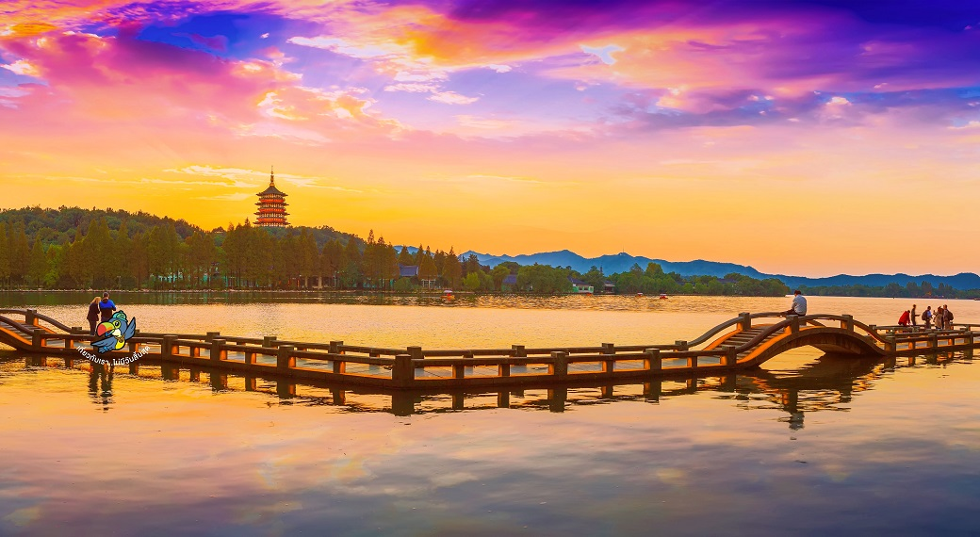

**Day1 สนามบินดอนเมือง - สนามบินหังโจว เซียวซาน**

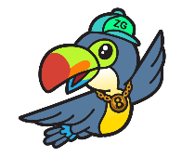

14.00 พร้อมกันที่ **สนามบินดอนเมือง** อาคารผู้โดยสารขาออก เคาน์เตอร์สายการบิน **AIR ASIA** โดยมีเจ้าหน้าที่ เลทส์โกกรุ๊ป ให้การต้อนรับ และ อำนวยความสะดวกในการเช็คอินให้แก่ท่าน

16.05 นำท่านเดินทางสู่ **หังโจว เซียวซาน ประเทศจีน** โดยสายการบิน **AIR ASIA** เที่ยวบินที่ **FD568**

21.05 เดินทางถึง **หังโจว เซียวซาน ประเทศจีน** หลังจากนั้นนำผ่านด่านตรวจคนเข้าเมือง รับกระเป๋าสัมภาระ หลังจากนั้นออกเดินทางท่องเที่ยวตามรายการ (เวลาที่ประเทศจีนเร็วกว่าประเทศไทย 1 ชั่วโมง) หลังจากนั้นนำท่านเดินทางเข้าสู่ที่พัก

ที่พัก MICROTEL BY WYNDHAM HANGZHOU หรือเทียบเท่าระดับ 4 ดาวท้องถิ่น

**Day2 เมืองอู๋ซี – พระใหญ่หลิงซานต้าฝ๋อ – เมืองซูโจว – ถนนโบราณซานถังเจี่ย**



เช้า บริการอาหารเช้า ณ ห้องอาหารของโรงแรม

นำท่านเดินทางสู่ **เมืองอู๋ซี** อีกหนึ่งเมืองท่องเที่ยวที่มีชื่อเสียงมากแห่งหนึ่งของมณฑลเจียงซู มณฑลที่ตั้งอยู่ตอนกลางของดินแดนชายฝั่งทะเลตะวันออกของประเทศจีน เมืองอุตสาหกรรมเก่าแก่ที่มีทะเลสาบไท่หูพาดผ่านแบ่งเมืองออกเป็นสองส่วน เนื่องจากเป็นเมืองที่ได้รับการพัฒนาเมื่อไม่นานมานี้ จึงถูกขนานนามว่า "เซี่ยงไฮ้น้อย" (ใช้เวลาเดินทางประมาณ 3 ชั่วโมงครึ่ง)

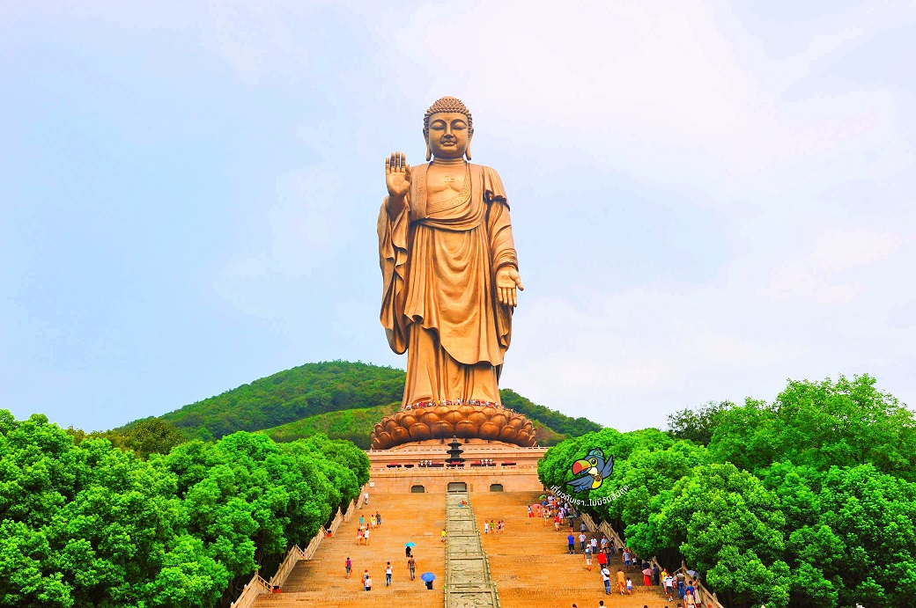

เที่ยง บริการอาหารกลางวัน ณ ภัตตาคาร พิเศษ ... เมนูซี่โครงหมูอู๋ซี

นำท่านเดินสักการะ **พระใหญ่หลิงซานต้าฝ๋อ** พระพุทธรูปปางห้ามญาติยืนอยู่บนเนินเขาหลิงซาน บนยอดเขาซึ่งใหญ่ติดอันดับ 1 ใน 4 ของเมืองจีน หนึ่งในพระพุทธรูปที่สูงที่สุดในโลก และสวยงามที่สุดในประเทศจีน อีกทั้ง ยังเป็นสถานที่ท่องเที่ยวประจำชาติระดับสูงสุดที่ 5A พระพุทธรูปองค์นี้หล่อด้วยทองสัมฤทธิ์ทั้งองค์ มีความสูง 79 เมตร ประดิษฐานบนฐานดอกบัวที่มีขนาดความสูง 9 เมตร องค์พระและฐานมีความสูงรวม 88 เมตร มีน้ำหนักถึง 700 ตัน (รวมรถรางแล้ว)

หลังจากนั้นนำท่านเดินทางสู่ **เมืองซูโจว** เมืองสวยงามในฝันของชาวจีน มีประวัติศาสตร์กว่า 2,500 ปี มีความได้เปรียบทางภูมิศาสตร์ และมีทรัพยากรอันอุดมสมบูรณ์ จึงได้รับสมญานามว่า “อู่ข้าวอู่น้ำของจีน” และ “เมืองการค้าอันดับต้นๆของประเทศ” นอกจากนี้ เมืองซูโจวยังมีความสวยงามน่ารื่นรมย์เป็นอย่างมาก ชาวจีนจึงยกย่องว่าเป็น “เมืองแห่งสวรรค์บนดิน” (ใช้เวลาเดินทางประมาณ 2 ชั่วโมง)

เย็น บริการอาหารค่ำ ณ ภัตตาคาร พิเศษ ... เมนูขาหมูซูโจว

หลังจากนั้นนำท่านอิสระท่องเที่ยว **ถนนโบราณซานถังเจี่ย** ถนนโบราณที่มีความเก่าแก่เกือบ 1,200 ปี ครั้งหนึ่งถนนสายนี้เคยเป็นศูนย์กลางการค้าและวัฒนธรรมที่เจริญรุ่งเรืองที่สุดในสมัยราชวงศ์หมิงและราชวงศ์ชิง ปัจจุบันซานถังยังคงเป็นถนนที่เต็มไปด้วยเสน่ห์ของประวัติศาสตร์และวัฒนธรรม โดยได้รับการยกย่องว่าเป็น “ภาพย่อของซูโจวเก่า”

ที่พัก HOLIDAY INN EXPRESS ZHUZHOU หรือเทียบเท่าระดับ 4 ดาวท้องถิ่น

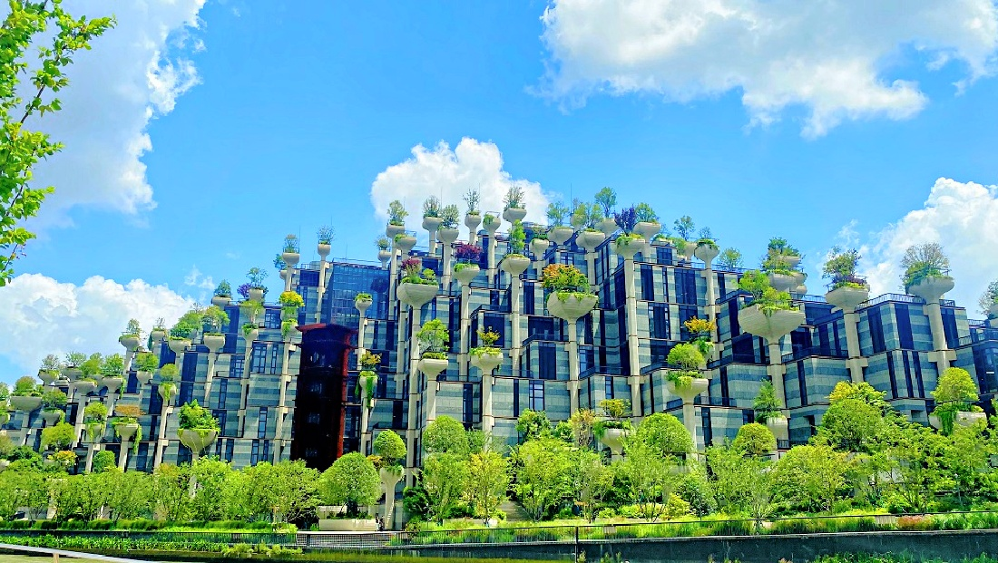

**Day3 เมืองเซี่ยงไฮ้ – TIAN AN 1,000 TREES – Starbucks Reserve Roastery**

**– ตลาด100ปีเฉินหวังเมี่ยว – NORTH BUND GREEN LAND – หอไข่มุก – ตึกเซี่ยงไฮ้ ทาวเวอร์**

**– หาดไว่ทาน – ถนนนานจิง – POPMART GLOBAL FLAGSHIP STORE**



เช้า บริการอาหารเช้า ณ ห้องอาหารของโรงแรม

นำท่านออกเดินทางสู่ **เมืองเซี่ยงไฮ้** เป็นหนึ่งในสี่นครปกครองโดยตรงของสาธารณรัฐประชาชนจีน เซี่ยงไฮ้ในอดีตเป็นเพียงหมู่บ้านชาวประมง ต่อมาเริ่มมีความสำคัญมากขึ้นในศตวรรษที่ 19 เนื่องมาจากการค้าขายและทำเลที่ตั้งท่าเรือที่เหมาะสม ทำให้เซี่ยงไฮ้เป็นเมืองที่มีความเจริญแบบก้าวกระโดด ทันสมัย และยังเป็นเมืองสำคัญทางเศรษฐกิจ (ใช้เวลาเดินทางประมาณ 2 ชั่วโมง)

นำท่านเดินทางสู่แลนด์มาร์กใหม่ของเซี่ยงไฮ้ คือโครงการ **TIAN AN 1,000 TREES** ตัวโครงการมีทั้ง สวนสาธารณะ ร้านอาหาร ศิลปะ ห้องพัก มีทุกอย่างเท่าที่ท่านจะนึกได้ ออกแบบโดยสถาปนิกชาวอังกฤษ โทมัส เฮเธอร์วิก Tian An 1,000 Trees มีสองส่วน คือ Tian'an Qianshu และ Platform Garden

จากนั้นนำท่านชมร้าน **Starbucks Reserve Roastery** สาขาที่นครเซี่ยงไฮ้ มาพร้อมกับความยิ่งใหญ่อลังการ ซึ่งได้ทำการเปิดตัวไปเมื่อวันที่ 6 ธันวาคม 2017 มีเนื้อที่ใหญ่โตถึง 2,787 ตารางเมตร ด้านบนของร้านตกแต่งด้วยแผ่นไม้รูปหกเหลี่ยมซึ่งเป็นงาน

เที่ยง บริการอาหารกลางวัน ณ ภัตตาคาร พิเศษ ... เมนูเสี่ยงเปา

นำท่านอิสระท่องเที่ยว **ตลาด100ปีเฉินหวังเมี่ยว** เป็นตลาดเก่าของผู่ตง เมืองเซี่ยงไฮ้ อาคารบ้านเรือนบริเวณนี้เป็นสถาปัตยกรรมโบราณสมัยราชวงศ์หมิงและชิง ตกแต่งสไตล์สถาปัตยกรรมแบบโบราณจีน และเก่ากว่าร้อยปี ที่ยังคงความงดงาม ทั้งร้านขายอาหาร ร้านขนมพื้นเมืองอาหารขึ้นชื่อของที่นี่คือ เสี่ยวหลงเปา อันลือชื่อ

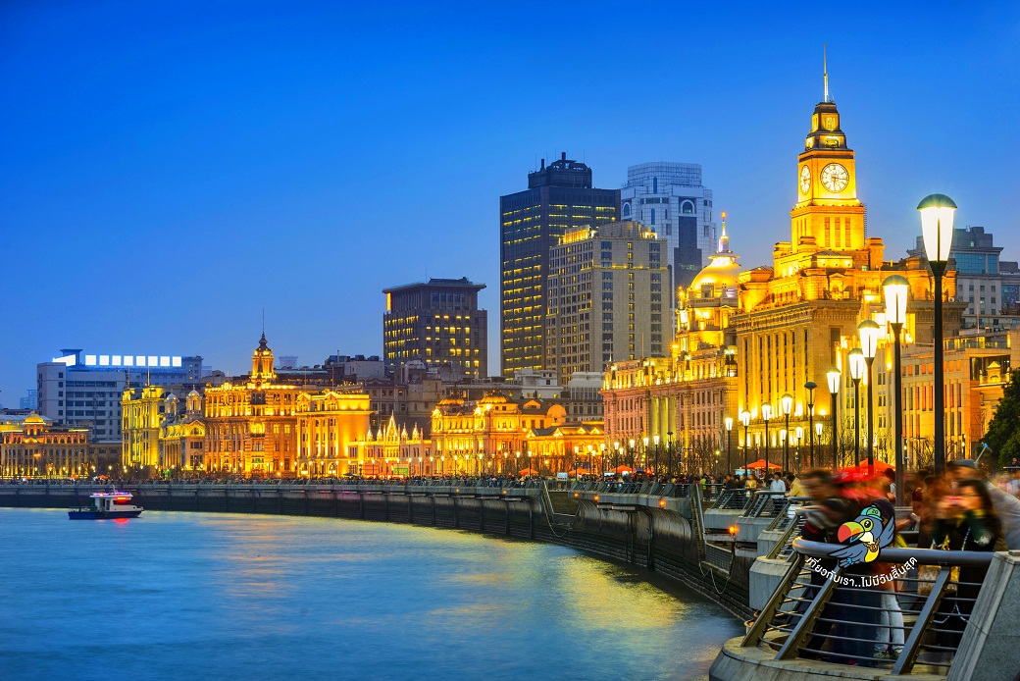

|  |  |
| --- | --- |
| นำท่านเดินทางสู่ **NORTH BUND GREEN LAND** สวนสาธารณะสุดปังริมน้ำ ที่มุมถ่ายรูปสวยมาก พื้นที่สีเขียวริมแม่น้ำฝั่งเหนือของ The Bund ท่านจะได้เห็นวิวของหอไข่มุกทิศตะวันออก เป็นแนวคิดที่ทำให้เมืองมหานครที่ทันสมัย และยิ่งใหญ่อย่างเซี่ยงไฮ้ให้ดูมีสีสันสบายตาตัดผสมผสานกับธรรมชาติได้อย่างลงตัว ทำให้แลนด์มาร์คแห่งนี้กลายเป็นจุดเช็คอินที่ทั้งคนพื้นที่ และนักท่องเที่ยวต่างพากันมาถ่ายรูปอย่างไม่ขาดสาย อีก 1 แลนด์มาร์คที่ท่านต้องถ่ายรูปเมื่อมาถึงเมืองเซี่ยงไฮ้นั้นคือ **หอไข่มุก** เป็นหอส่งสัญญาณวิทยุโทรทัศน์สูง 468 เมตร ลักษณะเป็นไข่มุก 11 ลูก และ เสา 3 เสา ด้านบนเป็นรูปไข่มุก 3 เม็ด 3 ขนาดเรียงกันในแนวตั้ง ไม่ขึ้นตึก นำท่านถ่ายรูป **ตึกเซี่ยงไฮ้ ทาวเวอร์ (SHANGHAI TOWER)** เป็นอาคารสูงที่ตั้งอยู่ในเขตภูมิศาสตร์เศรษฐกิจและการเงินของเซี่ยงไฮ้ ประเทศจีน ซึ่งเป็นอาคารสูงที่สุดในประเทศจีนและอันดับสองของโลก หลังจากอาคารบูรณาการบูรณ์สูงที่สุดในดูไบ ตลอดจนเป็นที่รู้จักกันดีในทุกส่วนของโลก สูงเป็น 632 เมตร (2,073 ฟุต) และมีจำนวนชั้นทั้งหมด 128 ชั้น ไม่ขึ้นตึก |  |

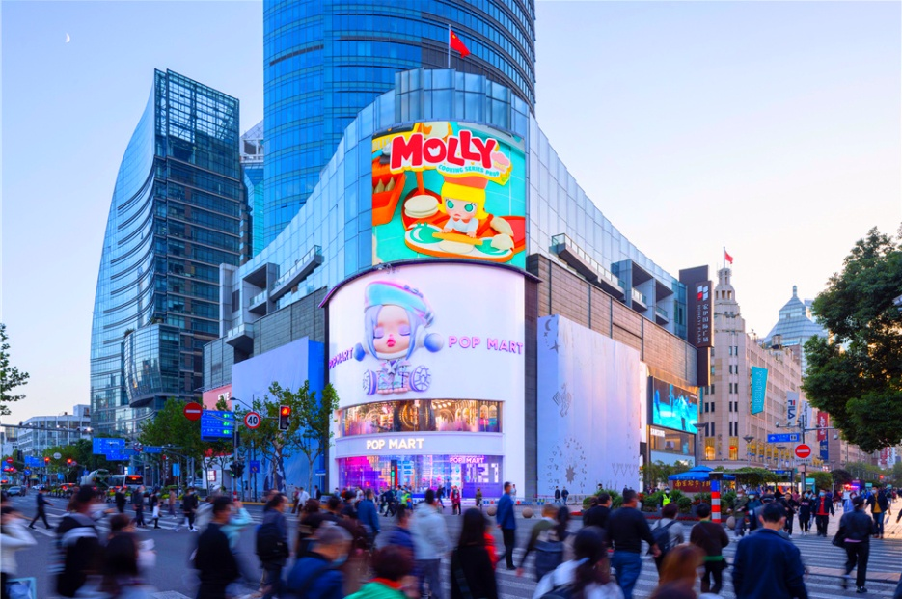

นำท่านสู่บริเวณ **หาดไว่ทาน (WAITAN)** ซึ่งไม่ได้เป็นหาดทรายชายทะเลแต่อย่างใด แต่เป็นย่านถนนริมแม่น้ำที่มีความยาว 1.5 กิโลเมตร ไปตามริมแม่น้ำหวงผู่ฝั่งตะวันตกซึ่งอยู่ในย่านเมืองเก่า หาดไว่ทานยังเคยเป็นสถานที่ถ่ายทำภาพยนตร์ที่โด่งดังเรื่อง “เจ้าพ่อเซี่ยงไฮ้”

จากนั้นอิสระท่านเพลิดเพลินที่ **ถนนนานจิง (NANJING ROAD)** เป็นย่านช้อปปิ้งเก่าแก่ที่สุดของเซี่ยงไฮ้ เป็นตลาดซื้อขายของกันคึกคักตั้งแต่่ทศวรรษ 1920 ตั้งอยู่ฝั่งผู่ซี กินพื้นที่ยาวตั้งแต่ฝั่งตะวันตกของ “เดอะ บันด์” ถึง “พีเพิลส์ สแควร์” เป็นแหล่งช้อปปิ้งสินค้าแบรนด์เนมจากทั่วโลก และยังเป็นศูนย์รวมร้านค้าและร้านอาหารอีกมากมาย และพลาดไม่ได้กับนักจุ่มอาร์ททอยอย่าง แบรนด์ **POPMART GLOBAL FLAGSHIP STORE** ร้านขายของเล่นที่เป็นที่โด่งดังในขณะนี้ไม่ว่าจะ LABUBU MOLLY SKULLPANDA และอย่างอื่นอีกมากมาย ให้ท่านได้เลือกลุ้นกับอย่างสนุกสนาน

เย็น อิสระอาหารเย็นเพื่อความสะดวกในการท่องเที่ยว

ที่พัก HOLIDAY INN EXPRESS SHANGHAI หรือเทียบเท่าระดับ 4 ดาวท้องถิ่น



**Day4 สวนสนุกดิสนีย์แลนด์ เซี่ยงไฮ้ (รวมค่าบัตรเข้าสวนสนุก-รวมค่ารถรับส่ง)**



เช้า บริการอาหารเช้า ณ ห้องอาหารของโรงแรม

นำท่านเดินทางสู่ **เซี่ยงไฮ้ ดิสนีย์แลนด์ (Shanghai Disneyland)** สวนสนุกแห่งที่ 6 แห่งอาณาจักรดิสนีย์ ซึ่งมีขนาดใหญ่อันดับ 2 ของโลก รองจากดิสนีย์แลนด์ในออร์แลนโด รัฐฟลอริดา สหรัฐอเมริกา และเป็นสวนสนุกดิสนีย์แลนด์แห่งที่ 3 ในเอเชีย ตั้งอยู่ในเขตฉวนซา ใกล้กับแม่น้ำหวงผู่ และสนามบินผู่ตง สวนสนุกเซี่ยงไฮ้ดิสนีย์แลนด์มีขนาดใหญ่กว่าฮ่องกงดิสนีย์แลนด์ถึง 3 เท่า เปิดให้บริการเมื่อวันที่ 16 มิถุนายน 2016 ซึ่งใช้เวลาร่วม 5 ปีในการก่อสร้าง โดยใช้งบทั้งสิ้นราว 5.5 พันล้านเหรียญสหรัฐฯ หรือราว 180,000 ล้านบาท **รวมค่าบัตรเข้าสวนสนุก และรถรับ-ส่งแล้ว**

เที่ยง/เย็นอิสระอาหารเพื่อความสะดวกในการท่องเที่ยว

**โดยเซี่ยงไฮ้ ดีสนีย์แลนด์ ประกอบไปด้วย 8 โซน ดังนี้**

**Zootopia** ไฮไลท์ที่ใหญ่ที่สุดของเซี่ยงไฮ้ดิสนีย์แลนด์ในขณะนี้คือ "Zootopia" ที่เป็นที่แรกของโลก เครื่องเล่นหลัก "Zootopia: Hot Pursuit" ซึ่งช่วยให้คุณติดตามจูดี้และนิคบนรถตำรวจไปทุกพื้นที่เพื่อตามล่าคนเลว!

**Adventure Isle** สิ่งที่ต้องทำสองอย่างคือ Soaring Over the Horizon และ Roaring Rapids ! Soaring Over the Horizon เป็นหนึ่งในเครื่องเล่นยอดนิยมในสวนสนุก การเดินทางครั้งนี้จะทำให้คุณดื่มด่ำไปกับสถานที่สำคัญที่โดดเด่นที่สุดทั่วโลก! นั่งบนแพและสัมผัสกับความตื่นเต้นของการล่องลอยไปตามกระแสน้ำเชี่ยวในภูเขาธันเดอร์!

**Disney • Pixar Toy Story Land** การมาที่สวนสนุกแห่งนี้ก็เหมือนกับการเป็นเด็กที่มีหัวใจ นอกจากจะได้ชม Toy Story ที่คุณชื่นชอบแล้ว คุณยังต้องสัมผัสประสบการณ์ Rex's Racer อีกด้วย ! แนวคิดคล้ายกับเรือโจรสลัด แต่คราวนี้คุณอยู่บนรถแข่งของเล่น! Slinky Dog Spin ก็เป็นประสบการณ์ที่คุณไม่ควรพลาดเช่นกัน

**Fantasyland** โลกแห่งแฟนตาซีของเซี่ยงไฮ้ดิสนีย์แลนด์มีสองสิ่งที่น่าสนใจ อย่างแรกคือ ที่นี่เป็นแห่งแรกในโลกที่รวบรวมเจ้าหญิงดิสนีย์ทั้งหมด และเป็นปราสาทดิสนีย์ที่สูงที่สุดและใหญ่ที่สุดในโลก และเป็นดิสนีย์แลนด์แห่งแรกในโลกที่มีแห่งเดียวที่สามารถเข้าไปในปราสาทได้



**Gardens of Imagination** ไม่ว่าคนอื่นจะบอกว่ามันเป็นของเล่นของเด็กหรือไม่ก็ตาม สิ่งนี้เหมาะสำหรับทุกเพศทุกวัย! Fantasia Carousel ช่วยให้คุณย้อนความทรงจำในวัยเด็กและเดินทางเข้าสู่โลกแห่งความฝัน หากคุณเป็นแฟนมาร์เวล อย่าลืมไปเยี่ยมชมจักรวาลมาร์เวลและถ่ายรูปร่วมกับตัวละครมาร์เวลที่คุณชื่นชอบ

**Tomorrowland** รถไฟเหาะในร่มแห่งแรกและแห่งเดียวในโลกที่ใช้มอเตอร์ไซค์ในการเล่น TRON Lightcycle Power Run น่าจะเป็นที่ชื่นชอบของนักเดินทางที่แสวงหาความตื่นเต้น! ความรู้สึกของการวิ่งด้วยความเร็วสูงสุดด้วย Speedy Light Wheel นั้น "ช่างน่าตื่นเต้น"! คุณยังสามารถเข้าร่วมใน Buzz Lightyear Planet Rescue และแข่งขันกับเพื่อนของคุณ

**Treasure Cove** นี่ควรเป็นสวนสนุกที่ฉันชื่นชอบเพราะมีตัวละครที่ฉันชื่นชอบอย่าง กัปตันแจ็ค สแปร์โรว์ ! กระโดดขึ้นเรือ เพื่อสำรวจ Pirates of the Caribbean Battle และค้นหาสมบัติที่จมเข้าร่วมทีมโจรสลัดของกัปตันแจ็ค สแปร์โรว์ พร้อมชมสัตว์ประหลาดใต้ทะเลลึกมากมายตลอดทาง

**Mickey Avenue** เป็นโซนแรกที่คุณจะเห็นเมื่อเข้าไปในสวนสนุก นอกจากนี้ยังเป็นสถานที่ที่เพื่อนๆ ของดิสนีย์มักพบเห็นบ่อยที่สุด เนื่องจากผู้คนจำนวนมากมารวมตัวกันที่สวนสาธารณะแห่งนี้ คุณสามารถซื้อ ผลิตภัณฑ์ของ Disney รวมถึงอาหารและขนมหวานน่ารักทุกชนิดได้ที่นี่

หมายเหตุ: วันที่เข้าสวนสนุกอาจมีการสลับวัน ราคาบัตรสวนสนุกเป็นแบบวันธรรม และอ้างอิง ณ วันที่ออกรายการทัวร์นี้ 14/8/2567 กรณีทางสวนสนุกมีการปรับอัตราค่าเข้าบริการขอสงวนสิทธิ์เรียกเก็บค่าบัตรดังกล่าวเพิ่มเติม ราคาบัตรพิเศษเริ่มต้นที่ 2,600-3,000 หยวน/ท่าน ขึ้นอยู่กับวันเดินทางและจำนวนบัตรที่คงเหลือ ราคาบัตรจะทราบก่อนเดินทางประมาณ 7 วัน กรณีนักท่องเที่ยวไม่เข้าสวนสนุกคืนค่าเข้า 2,000 บาทต่อท่าน และไม่สามารถร่วมเดินทางในวันที่เข้าสวนสนุกแจ้งก่อนเดินทาง 14 วัน

ที่พัก HOLIDAY INN EXPRESS SHANGHAI หรือเทียบเท่าระดับ 4 ดาวท้องถิ่น

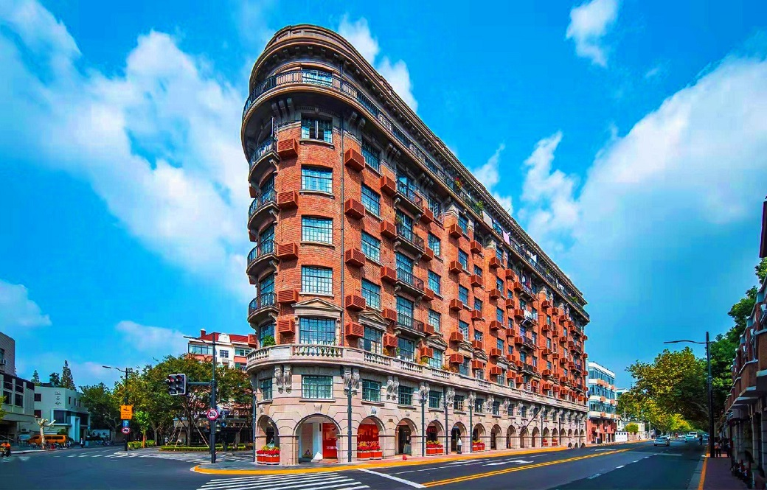

**Day5 วูคังบิ้วดิ้ง – เมืองหังโจว – ล่องเรือทะเลสาบซีหู – เจดีย์นางพญางูขาว – หังโจว เอาท์เลต**

**– สนามบินหังโจว – สนามบินดอนเมือง**



เช้า บริการอาหารเช้า ณ ห้องอาหารของโรงแรม

นำท่านเดินทางสู่จุดเช็คอินสุดชิค **วูคังบิ้วดิ้ง** เป็นอาคารอพาร์ตเมนต์เก่าแก่ที่ได้รับการคุ้มครองในพื้นที่เขตสัมปทานฝรั่งเศสเดิมของเซี่ยงไฮ้ ออกแบบโดยลาสซโล ฮูเด็ค สถาปนิกชาวฮังการี-สโลวัก และสร้างเสร็จในปี 1924 อาคารแห่งนี้เคยเป็นที่อยู่อาศัยของคนดังหลายคน ด้วยความเป็นตึกที่มีมุมความแตกต่างจากระแวกนั้นทำให้ที่นี้กลายเป็นอีกจุดเช็คอินของนักท่องเที่ยว

หลังจากนั้นนำท่านเดินทางสู่ **เมืองหังโจว** เป็นเมืองหลวงของมณฑลเจ้อเจียงซึ่งเป็นเมืองเก่าแก่ 1 ใน 6 ของประเทศจีน ปัจจุบันหางโจว ถือเป็นเมืองที่อยู่ในเขตภาคตะวันออกที่ได้รับการพัฒนาอย่างสูงสุด ดังนั้นหางโจวจึงเป็นที่รู้จักกันเป็นอย่างดีว่า เป็นเมืองที่มีความสำคัญทางเศรษฐกิจ มีวัฒนธรรมที่ยาวนาน และเป็นเมืองที่มีทัศนียภาพที่สวยสดงดงามเมืองหนึ่งของประเทศจีน (ใช้เวลาเดินทางประมาณ 3 ชั่วโมง)

เที่ยง บริการอาหารกลางวัน ณ ภัตตาคาร

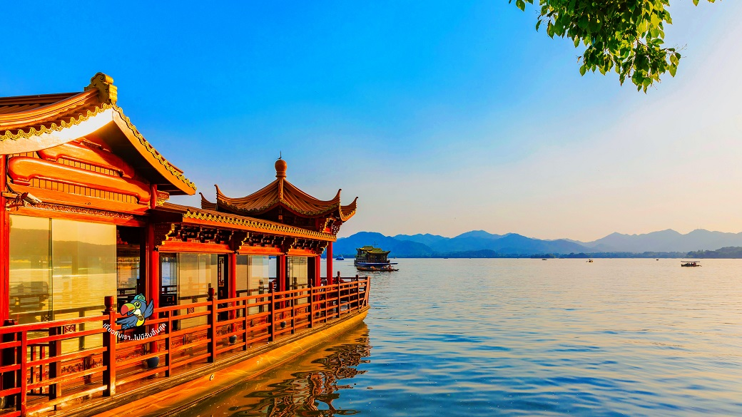

นำท่าน **ล่องเรือทะเลสาบซีหู (XIHU LAKE)** ตั้งอยู่ในเมืองหังโจว ที่นี่สามารถล่องเรือชมความงามของทะเลสาบซีหู นอกจากทิวทัศน์อันงดงามแล้วทะเลสาบแห่งนี้ยังเป็นจุดเริ่มต้นเรื่องราวของ “นางพญางูขาว” ตำนานแห่งความรักสุดยิ่งใหญ่ที่ถูกนำมาทำเป็นภาพยนตร์และละครเวทีที่โด่งดังไปทั่วโลก เมื่อล่องเรือบนทะเลสาบซีหูนอกจากธรรมชาติอันงดงามของทะเลสาบแล้ว สิ่งที่สะดุดตาผู้มาเยือนทะเลสาบแห่งนี้คงหนีไม่พ้น **เจดีย์นางพญางูขาว** หรือ “เจดีย์เหลยเฟิง” เจดีย์แปดเหลี่ยมสไตล์จีน สูง 5 ชั้น ที่ตั้งสูงเด่นอยู่บนยอดเขาทางทิศใต้ของทะเลสาบซีหู เจดีย์แห่งนี้เป็นสถานที่แห่งตำนานความรักอันเลื่องชื่อระหว่างบัณฑิตหนุ่มรูปร่างงามนามว่า สวี่เซียน กับ ไป๋ซู่เจิน หญิงงามซึ่งเป็นปีศาจงูขาวแปลงกายมาเป็นมนุษย์

จากนั้นอิสระท่านช้อปปิ้ง **หังโจว เอาท์เลต** ที่มีแบรนด์ดังมากมาย ทั้งแบรนด์จีน แบรนด์ฮ่องกง หรือแบรนด์อินเตอร์มากมาย เป็นจุดให้ท่านได้ละลายเงินหยวนได้อย่างเพลิดเพลิน หรือจะซื้อของฝากต่างๆก็สามารถหาซื้อ ณ ที่แห่งนี้

เย็น อิสระอาหารเย็นเพื่อความสะดวกในการท่องเที่ยว

ได้เวลาอันสมควรนำท่านเดินทางสู่ **สนามบินหังโจว เซียวซาน** เพื่อเดินทางกลับประเทศไทย

22.15 นำท่านเดินทางสู่ **สนามบินดอนเมือง ประเทศไทย** โดยสายการบิน **AIR ASIA** เที่ยวบินที่ **FD569**

**Day6 สนามบินดอนเมือง**



01.40 เดินทางถึง **สนามบินดอนเมือง ประเทศไทย** โดยสวัสดิภาพ ... พร้อมความประทับใจ

